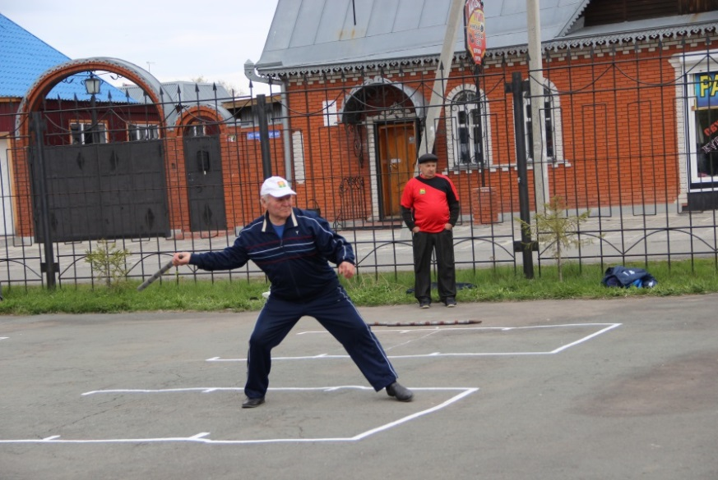

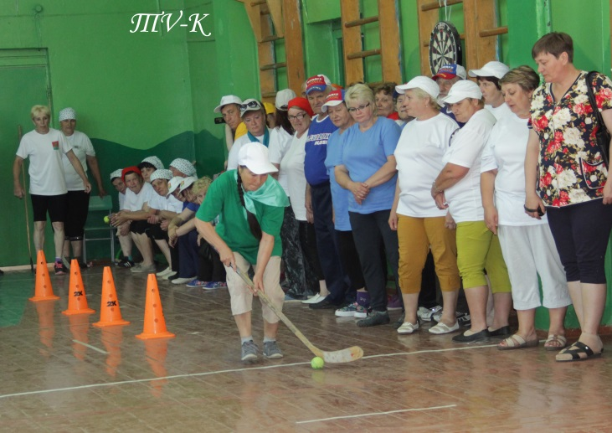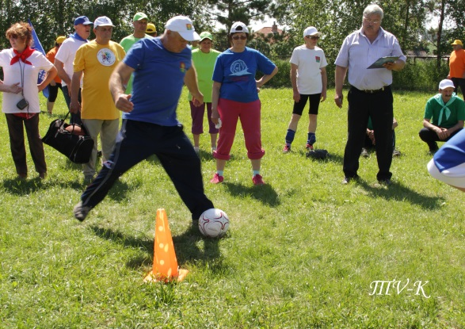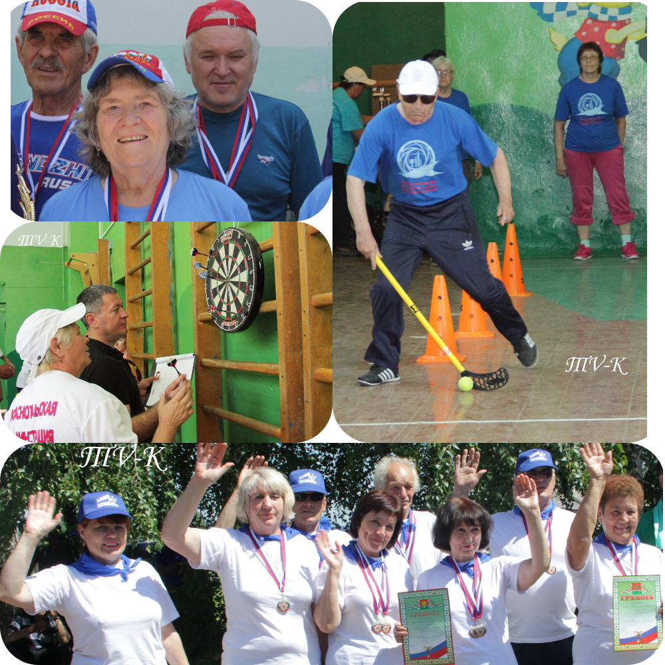

**Дата проведения 11 июля 2019 г.**

**09:00-10:00 - заезд команд, регистрация**

***(СДК, с Поваренка)***

**10:00 -10:40 - торжественное открытие**

**IX -го спортивно-художественного фестиваля**

***(Поваренский сельский Дом культуры)***

**СПОРТИВНЫЕ СОРЕВНОВАНИЯ**

**11:00 - советы ветеранов МО**

**-Дартс (холл 2 этажа школы*)***

**-Флорбол *(спортивный зал школы)***

**-Баскетбол (штрафные броски) *(спортивный зал школы)***

**- Пенальти (*стадион школы*)**

**ХУДОЖЕСТВЕННАЯ ЧАСТЬ**

**11:00- 14:00 конкурс стенгазет**

***(состоится в фойе Дома культуры)***

**11:00 – 14:00 работа музея «История села»**

**(3 этаж школы)**

**12:00-13:00 кинопоказ «Летопись села Поваренка» и «Коченевский район» (зрительный зал СДК)**

**14:00-15:00 концертная программа «С песней по жизни шагая»**

**15:00 – 16:00- подведение итогов.**

**Закрытие фестиваля.**

**Обед будет организован в столовой школы с 12:30 до 14:00**

**ПРОГРАММА**

**проведения IX-го спортивно-художественного фестиваля**

**среди ветеранов-пенсионеров муниципальных образований**

**Коченевского района**

**на территории МО Поваренский сельсовет**